2-氨基苯并噁唑全球市场总体规模
2-氨基苯并噁唑，分子式C7H6N2O，CAS号4570-41-6，是一种经常用作有机合成中间体的有机化合物。
2-氨基苯并噁唑产品图片
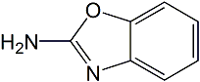
如上图表/数据，摘自QYResearch最新报告“全球2-氨基苯并噁唑市场研究报告2023-2029.

据QYResearch调研团队最新报告“全球2-氨基苯并噁唑市场报告2023-2029”显示，预计2029年全球2-氨基苯并噁唑市场规模将达到10.6亿美元，未来几年年复合增长率CAGR为3.6%。

2-氨基苯并噁唑，全球市场总体规模
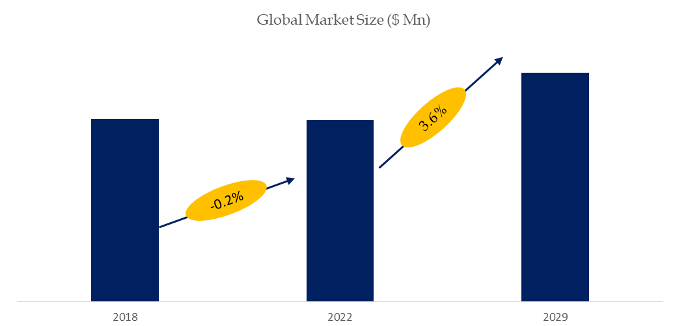
如上图表/数据，摘自QYResearch最新报告“全球2-氨基苯并噁唑市场研究报告2023-2029.

全球2-氨基苯并噁唑市场前6强生产商排名及市场占有率（基于2022年调研数据；目前最新数据以本公司最新调研数据为准）
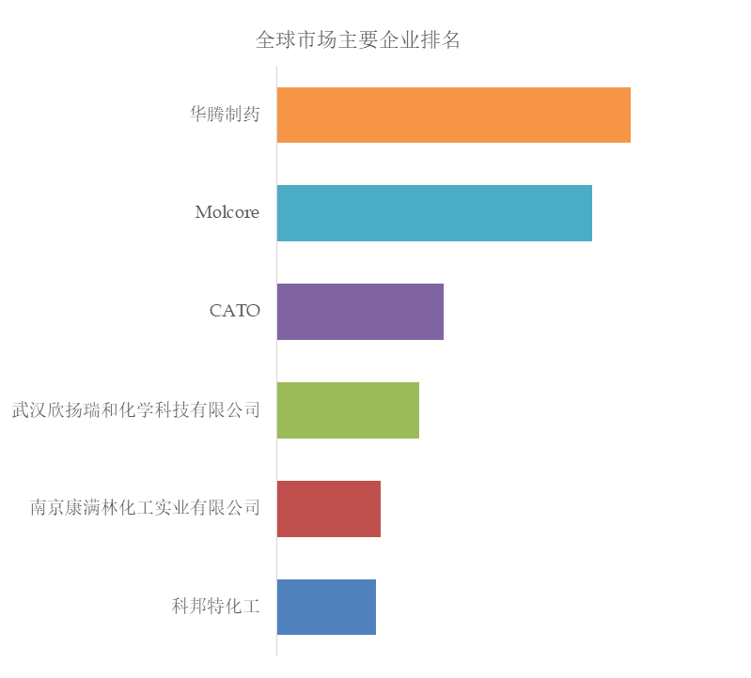
如上图表/数据，摘自QYResearch报告“全球2-氨基苯并噁唑市场研究报告2023-2029，排名基于2022数据。目前最新数据，以本公司最新调研数据为准。
根据QYResearch头部企业研究中心调研，全球范围内2-氨基苯并噁唑生产商主要包括华腾制药、Molcore、CATO、武汉欣扬瑞和化学科技有限公司等。2022年，全球前三大厂商占有大约64.0%的市场份额。

2-氨基苯并噁唑，全球市场规模，按产品类型细分，95%-98%处于主导地位
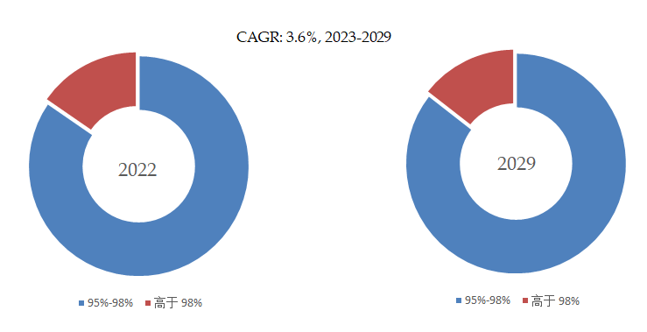

如上图表/数据，摘自QYResearch最新报告“全球2-氨基苯并噁唑市场研究报告2023-2029.
就产品类型而言，目前95%-98%是最主要的细分产品，占据大约84.6%的份额。

2-氨基苯并噁唑，全球销量市场规模，按应用细分，制药是最大的下游市场，占有95.2%份额。
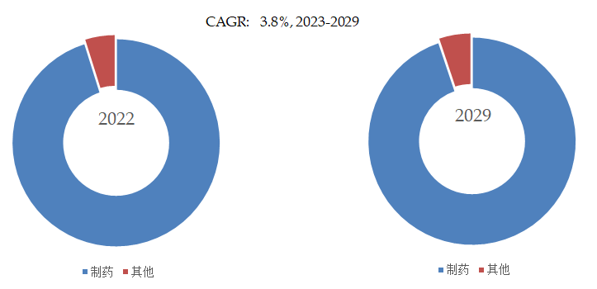

如上图表/数据，摘自QYResearch最新报告“全球2-氨基苯并噁唑市场研究报告2023-2029.
就产品应用而言，目前制药是最主要的需求来源，占据大约95.2%的销量市场份额。

全球主要市场2-氨基苯并噁唑规模

如上图表/数据，摘自QYResearch最新报告“全球2-氨基苯并噁唑市场研究报告2023-2029.

QYResearch企业简介
恒州博智（QYResearch）调研团队最新发布的2-氨基苯并噁唑行业研究报告，本文侧重研究全球2-氨基苯并噁唑总体规模及主要厂商占有率和排名，主要统计指标包括2-氨基苯并噁唑产能、销量、销售收入、价格、市场份额及排名等，企业数据主要侧重近三年行业内主要厂商的市场销售情况。地区层面，主要分析过去五年和未来五年行业内主要生产地区和主要消费地区的规模及趋势。

2-氨基苯并噁唑报告主要研究内容以下几点：
第1章：报告统计范围、所属行业、产品细分及主要的下游市场，行业现状及进入壁垒等
第2章：国内外主要企业市场占有率及排名
第3章：全球总体规模（产能、产量、销量、需求量、销售收入等数据，2019-2030年）
第4章：全球2-氨基苯并噁唑主要地区分析，包括销量、销售收入等
第5章：全球2-氨基苯并噁唑主要厂商基本情况介绍，包括公司简介、2-氨基苯并噁唑产品型号、销量、收入、价格及最新动态等
第6章：全球不同产品类型2-氨基苯并噁唑销量、收入、价格及份额等
第7章：全球不同应用2-氨基苯并噁唑销量、收入、价格及份额等
第8章：行业发展趋势、驱动因素、行业政策等
第9章：产业链、上下游分析、生产模式、销售模式及销售渠道分析等
第10章：报告结论
第11章：研究方法与数据来源

竞争分析：主要企业情况、新入企业、收购、并购和扩张、市场份额、机遇和挑战等
行业分析：原材料、市场应用、产品种类、市场需求、市场供给,下游市场分析、供应链分析等
市场规模：产能、产量、销售、产值、价格、成本、利润等
定制信息：我们可以提供定制的调查和信息，以满足客户的需要

我们通过丰富的专家资源、完备的数据库、专业的研究团队、精准完善的调查分析为您提供深入的市场调研、销售数据、市场环境分析、市场发展预测...为确保市场调研的准确性，我们所有的信息均通过多重验证审核

